1. Inicio de Sesión
Para comenzar a utilizar el sistema, acceda a la dirección web de ingreso e introduzca sus credenciales de seguridad.
[📸 INSERTAR IMAGEN: Captura de la pantalla de login, destacando los campos de usuario, contraseña y el botón de acceso.]
Una vez validada su identidad, la plataforma habilitará automáticamente las funciones operativas correspondientes a su nivel de acceso de fábrica. Si olvida su contraseña, contacte al administrador del sistema para restablecer sus credenciales.
2. Panel de Control y Navegación
En la parte superior de su pantalla encontrará una barra de herramientas continua, diseñada para mantener las funciones clave siempre accesibles.
[📸 INSERTAR IMAGEN: Recorte horizontal de la barra superior, señalando con flechas el buscador y el ícono de la campana.]
- Buscador Integrado: Utilícelo para localizar registros (clientes, vehículos o fichas) digitando el nombre, patente o número de folio.
- Centro de Notificaciones: El indicador con forma de campana le notificará de inmediato sobre alertas de agenda, avisos de cobro y recordatorios.
  - Nota operativa: Haga clic en cada alerta para ser redirigido al módulo correspondiente. Puede descartar las notificaciones manualmente una vez que la información haya sido procesada.

3. Operación de Módulos Mecánicos
El flujo de trabajo diario se gestiona a través de secciones interconectadas, diseñadas para reflejar el ciclo real de atención del taller.
3.1. Panel Principal (Dashboard)
El panel principal es la primera pantalla operativa al ingresar al sistema y actúa como el centro de mando de Neutro Transmisiones. Para facilitar la lectura de la información y agilizar el flujo de trabajo, este módulo está dividido en dos pestañas principales: una enfocada en la ocupación física y otra en las métricas y operatividad administrativa.
Pestaña 1: Vista Simple (Ocupación del Taller)
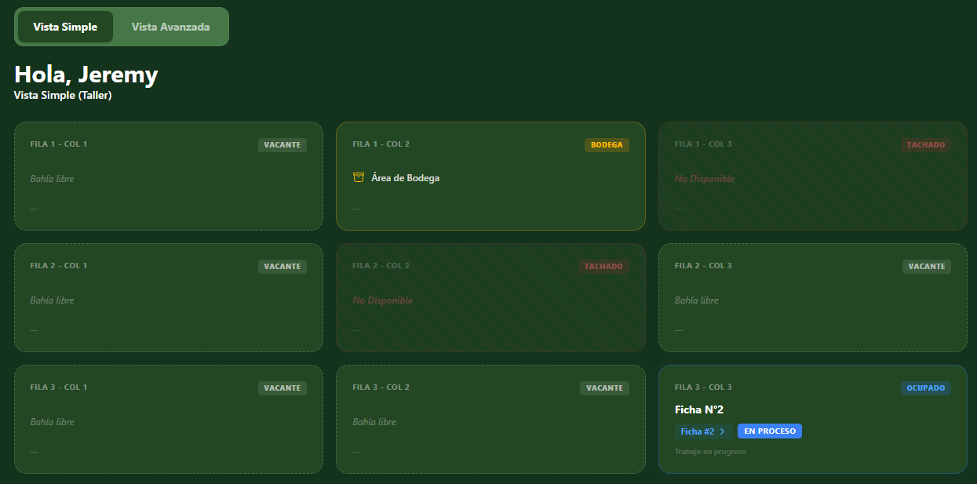
Esta pestaña ofrece un plano visual e interactivo que representa los espacios físicos reales de su taller. Su objetivo es proporcionar una lectura inmediata sobre la disponibilidad de los lugares de trabajo.

- Mapa de Celdas: Cada recuadro de la cuadrícula corresponde a un espacio físico específico.
- Monitoreo en Tiempo Real: Al observar las celdas ocupadas, podrá identificar rápidamente qué vehículo se encuentra posicionado en cada sector y el estado operativo de la ficha de trabajo actual asociada a ese ingreso.
- Nota operativa: Para instrucciones detalladas sobre cómo configurar estas celdas, cambiar sus estados operativos o liberar espacios, consulte el Anexo A: Módulo de Vista Simple del Taller al final de este manual.

Pestaña 2: Vista Avanzada (Estadísticas y Operaciones)
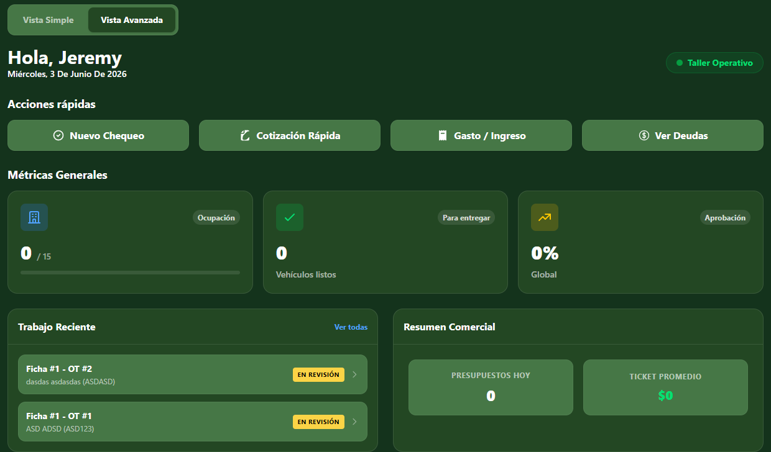
La segunda pestaña está diseñada para el control numérico y la ejecución ágil de tareas. Se divide en un panel de métricas y un bloque de herramientas de acceso directo.
A. Estadísticas Actuales: Muestra un resumen con los números y estadísticas vitales del taller en tiempo real. Esto permite evaluar rápidamente el volumen de trabajo activo, ingresos o vehículos procesados sin necesidad de generar reportes manuales.
B. Acciones Rápidas: Para optimizar el tiempo de atención frente al cliente o agilizar gestiones internas, esta vista incluye cuatro accesos directos a las funciones más críticas del sistema:
- Realizar Chequeo Completo: Redirecciona al módulo de chequeos para registrar un nuevo chequeo asociado a una orden de trabajo.
- Realizar Cotización Rápida: Redirecciona al formulario de cotizaciones iniciales con un solo clic.
- Registrar Transacción: Acceso directo a las herramientas financieras para asentar rápidamente el ingreso de un pago o la salida de dinero de la caja.
- Revisar Estado de Deudas: Redirige instantáneamente al panel de cobranza para auditar saldos pendientes y morosidades registradas en el sistema.

4. Módulo de Cotizaciones Iniciales
Este módulo es la herramienta encargada de presupuestar los servicios requeridos antes de que el vehículo ingrese formalmente al área de trabajo para su reparación.
4.1. Listado de Cotizaciones
Al ingresar al módulo, visualizará el historial de todas las cotizaciones iniciales registradas en el sistema. Esta pantalla cuenta con un diseño adaptable para asegurar la legibilidad en cualquier equipo:
- Vista de Escritorio: La información se presenta en formato de tabla detallada, permitiendo ver múltiples registros y columnas de datos de forma simultánea.
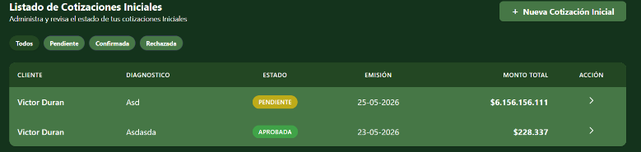
- Vista Móvil: El listado se transforma automáticamente en un formato de tarjetas (cards), optimizando el espacio y facilitando la interacción táctil
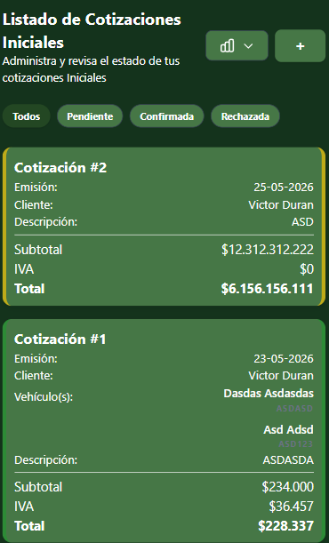

4.2. Registro de Nueva Cotización
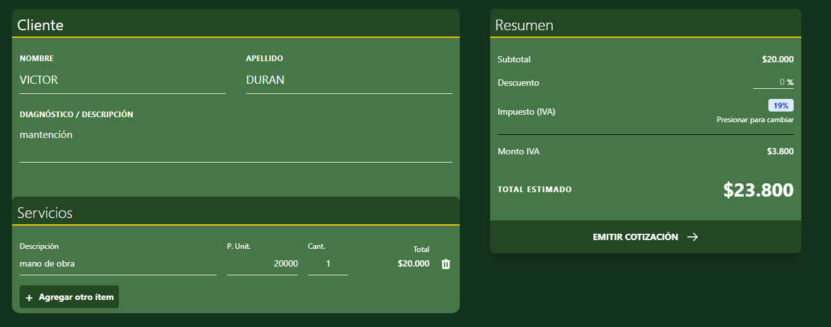
Para crear un nuevo presupuesto, inicie el formulario de registro. Deberá completar las siguientes secciones estructuradas:

- Información del Cliente: Ingrese los datos básicos de contacto e identificación de la persona que solicita el presupuesto.
- Motivo de Ingreso: Describa la razón principal por la cual el vehículo requiere atención en el taller.
- Servicios e Insumos: Agregue y detalle los ítems específicos de la atención. El sistema permite registrar por separado conceptos como la mano de obra mecánica y los insumos requeridos (por ejemplo, litros de aceite o repuestos).
- Desglose Financiero: Al ingresar los valores, el sistema estructurará los costos. En este paso podrá aplicar descuentos si la gerencia lo autoriza, y visualizar el cálculo automático del IVA junto con el Total final.

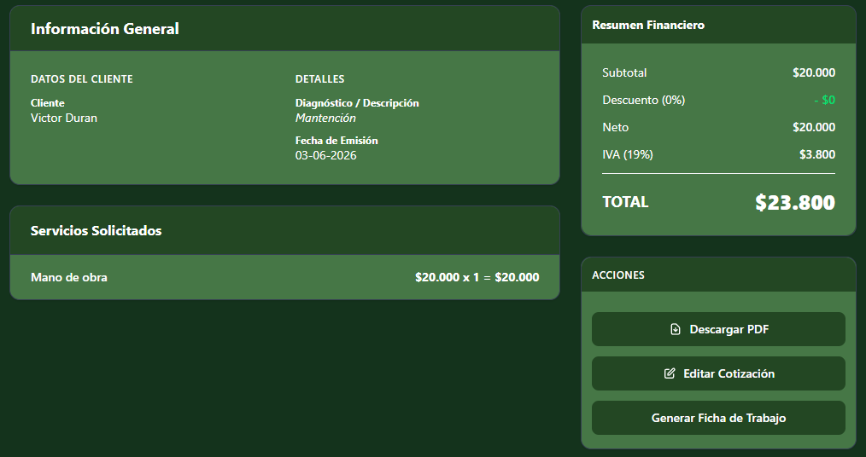
4.3. Vista de Detalle y Gestión
Una vez guardada, al seleccionar una cotización desde el listado, accederá a la Vista de Detalle. Esta pantalla muestra un resumen estático de la información general y habilita un panel de acciones rápidas para gestionar el documento:


- Editar (Rehacer): Permite ingresar nuevamente al formulario para modificar valores, agregar servicios o corregir datos del cliente. Nota operativa: Esta acción solo está disponible en la fase de presupuesto. Una vez que la cotización se confirma y avanza en el flujo, su edición se bloquea por seguridad.

- Descargar PDF: Genera instantáneamente un documento formal en formato PDF con el desglose del presupuesto, listo para ser descargado y enviado al cliente.

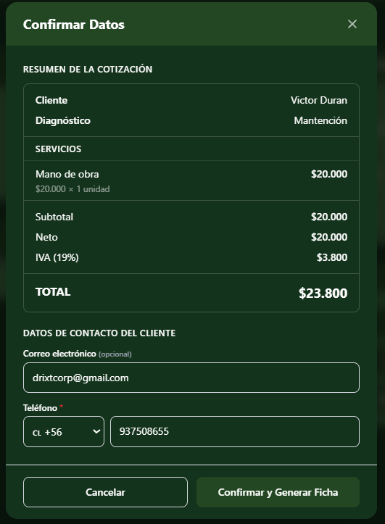
- Confirmar Cotización: Esta es la acción que aprueba el presupuesto y da inicio al ciclo operativo. Al confirmarla, el sistema abrirá un paso intermedio solicitando información adicional del cliente para transformar esta cotización directamente en una Ficha de Trabajo oficial.

5. Módulo de Fichas de Trabajo
Este módulo representa el núcleo operativo de Neutro Transmisiones. Aquí se centraliza, documenta y gestiona toda la información del vehículo desde que ingresa a las instalaciones hasta que es devuelto al cliente.
5.1. Creación y Listado de Fichas
Una Ficha de Trabajo puede originarse de dos maneras distintas en el sistema:
- Desde una Cotización Inicial: Al confirmar un presupuesto previo, el sistema migra los datos iniciales y solicita la información restante para abrir la ficha formalmente.
- Creación Manual: A través del botón de nueva ficha, donde se despliega un formulario directo que requiere ingresar la información detallada del cliente y el motivo exacto de ingreso del vehículo.
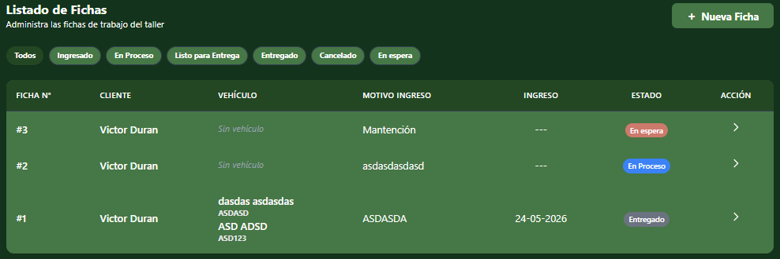
El listado principal de fichas activas e históricas presenta el mismo diseño responsivo que el módulo de cotizaciones, adaptándose al dispositivo de uso:
- Vista de Escritorio: Los registros se organizan en una tabla de datos completa.
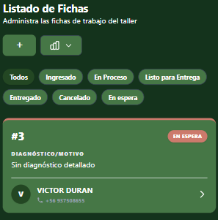
- Vista Móvil: El listado se transforma en un formato de tarjetas para una navegación táctil más cómoda.

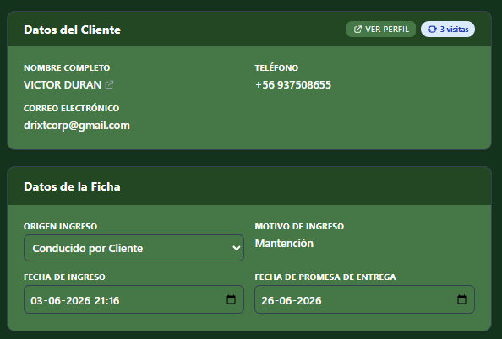
5.2. Vista de Detalle y Seguimiento de Estados
Al seleccionar una ficha específica desde el listado, accederá a la Vista de Detalle. Esta pantalla consolida la información vital del servicio, mostrando de forma clara los datos del cliente, los detalles del ingreso y la hora exacta de registro en el sistema.

Para llevar el control operativo, la ficha utiliza un sistema de progreso visual mediante estados. Usted podrá actualizar la fase en la que se encuentra el vehículo seleccionando una de las siguientes opciones:
- En espera: Vehículo agendado o aguardando su turno de revisión.
- Ingresado: El vehículo ya se encuentra físicamente en el recinto.
- En Proceso: Los mecánicos están trabajando activamente en el diagnóstico o reparación.
- Listo para Entrega: El trabajo mecánico finalizó y el vehículo espera ser retirado.
- Entregado: El cliente retiró el vehículo y el servicio concluyó.
- Cancelado: El servicio fue anulado por el cliente o el taller.
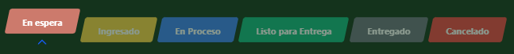
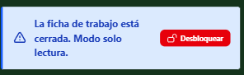
Bloqueo Automático de Seguridad: Como medida estricta de control interno, cuando una ficha transiciona a los estados de cierre (Entregado o Cancelado), el sistema la bloquea automáticamente. Esto congela la información para evitar alteraciones accidentales en el historial. Si por algún motivo justificado requiere hacer una modificación posterior, deberá utilizar el botón Desbloquear Ficha para habilitar la edición temporalmente.
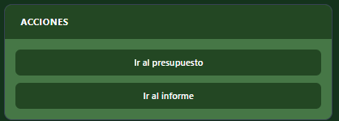
5.3. Panel de Acciones y Documentos Finales
Dentro de la misma vista de detalle, encontrará un panel de acciones diseñado para la conclusión administrativa del servicio. Desde aquí se gestionan los documentos de cierre:
- Generar Informe Final: Permite estructurar un documento técnico que resume los trabajos realizados, los hallazgos y el estado general de salida del vehículo.
- Generar Presupuesto Final: Consolida todos los costos reales, repuestos utilizados y la mano de obra definitiva aplicada durante la estadía del vehículo.
Ambos documentos cuentan con la opción de ser exportados directamente como PDF, permitiendo su descarga inmediata para impresión o envío digital al cliente.

5.4. Asignación de Ubicación en el Taller
Para optimizar el uso de los espacios y mantener el control visual en el Dashboard (Pestaña Vista Simple), el sistema permite vincular cada Ficha de Trabajo a un lugar físico exacto dentro del recinto.
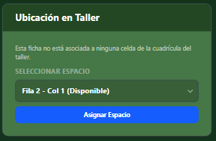
¿Cómo asignar un espacio a un vehículo?
- Dentro de la vista de detalle de la Ficha de Trabajo activa, diríjase a la sección "Ubicación en taller".
- Utilice los menús desplegables para seleccionar la coordenada correspondiente al espacio físico (estructurado por Filas y Columnas).
- Asegúrese de seleccionar una celda que esté en estado Vacante.
- Haga clic en el botón "Asignar".
Al confirmar, el mapa general del taller en el Dashboard se actualizará al instante, cambiando el estado de esa celda a Ocupado y mostrando el nombre del vehículo y el número de su ficha en ese lugar.
- ⚠️ Advertencia de Sobreescritura: Si intenta asignar la ficha a una celda que ya está ocupada por otro vehículo, el sistema desplegará una alerta advirtiendo que está a punto de sobreescribir y reemplazar al vehículo anterior. Verifique físicamente el espacio antes de confirmar.
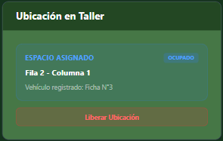
¿Cómo liberar un espacio?
Cuando el trabajo esté terminado, el vehículo sea movido a otra área o entregado al cliente, es fundamental liberar su posición en el sistema. Para ello, simplemente ingrese a la ficha de trabajo correspondiente y haga clic en el botón "Liberar celda".
El espacio en la cuadrícula del Dashboard volverá automáticamente a su estado Vacante, quedando inmediatamente disponible para el ingreso de un nuevo vehículo.

6. Módulo de Órdenes de Trabajo (OT)
La Orden de Trabajo es el documento operativo donde el mecánico registra paso a paso la ejecución de las labores solicitadas en la Ficha. Toda Orden de Trabajo nace a partir de una Ficha previamente creada.
Requisito Obligatorio: Antes de comenzar a llenar cualquier Orden de Trabajo, el sistema exige que se haya realizado y registrado un Chequeo Completo del vehículo. Puede acceder a este chequeo desde el panel de "Acciones" en la esquina superior derecha.
La OT está dividida en dos grandes secciones para facilitar su llenado: el Modo General (recepción y estado del vehículo) y el Modo Avanzado (especializado en transmisiones).
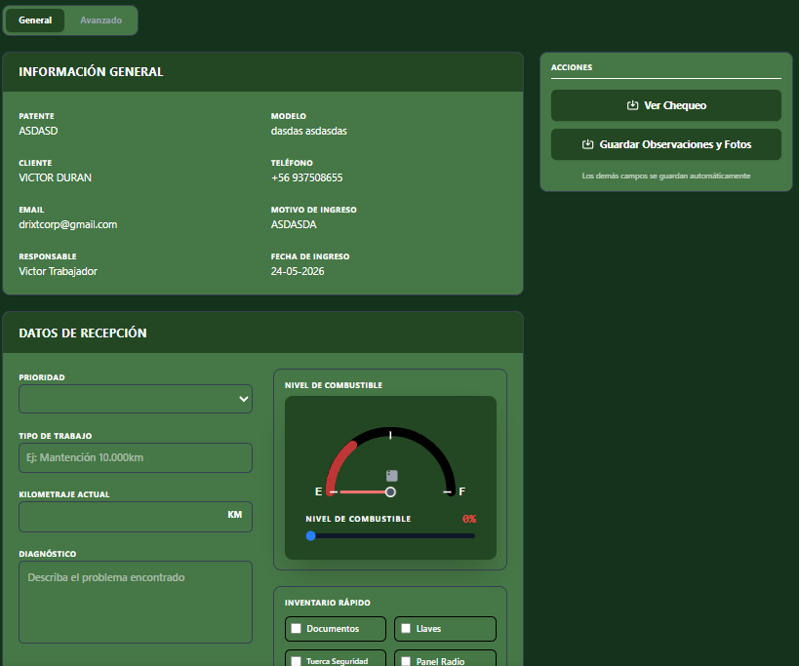
6.1. Modo General: Recepción y Estado
Esta vista consolida la información básica del vehículo y permite documentar exactamente cómo ingresó al área de trabajo.

- Información General: Sección de solo lectura que muestra el contexto del servicio (Patente, Modelo, Cliente, Motivo de ingreso, Responsable y Fecha).
- Datos de Recepción: Formulario operativo inicial donde el mecánico debe indicar:
  - Prioridad y Tipo de Trabajo: Clasificación de la tarea (ej. Mantención 10.000km).
  - Kilometraje Actual y Diagnóstico: Descripción del problema encontrado en primera instancia.
  - Nivel de Combustible: Indicador visual interactivo para registrar con cuánta gasolina entra el vehículo.
  - Inventario Rápido: Casillas de verificación para marcar los elementos presentes en el vehículo (Documentos, Llaves, Tuerca de Seguridad, Panel de Radio, Rueda de Repuesto, Encendedor).
- Fotos de Recepción y Bitácora de Hallazgos: Espacio para adjuntar evidencia visual usando la cámara del dispositivo o la galería, además de una bitácora desplegable para anotar detalles adicionales.
⚠️ Regla de Guardado (Muy Importante): En el Modo General, los campos de texto numérico y descriptivo se guardan automáticamente a medida que usted escribe. Sin embargo, los archivos multimedia (Fotos de Recepción) y la Bitácora de Hallazgos requieren confirmación manual. Debe presionar siempre el botón "Guardar Observaciones y Fotos" ubicado en el panel superior derecho de Acciones para no perder esta evidencia.
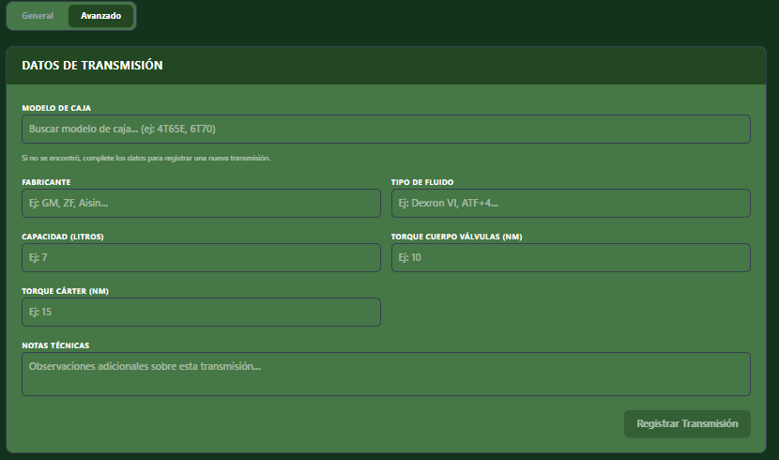
6.2. Modo Avanzado: Especialidad en Transmisiones
Al tratarse de un taller especializado, la segunda sección de la Orden de Trabajo está dedicada exclusivamente al despiece, diagnóstico y reparación de cajas de transmisiones.
A. Datos de Transmisión El sistema cuenta con una base de datos de transmisiones. Utilice el buscador para seleccionar el Modelo de Caja (ej. 4T65E, 6T70).
- Registro de Nueva Caja: Si el modelo no existe en el sistema, deberá ingresarlo manualmente llenando los campos técnicos requeridos: Fabricante, Tipo de Fluido, Capacidad en litros y los torques específicos (Cuerpo de válvulas y Cárter en NM). Al finalizar, presione "Registrar Transmisión".
B. Diagnóstico de Transmisión El diagnóstico especializado está dividido en tres fases secuenciales representadas por pestañas:
- Pre-Desarme: Documentación previa a la apertura de la caja. Permite registrar:
  - Códigos de falla TCM (DTC).
  - Estado del fluido al recibir.
  - Resultados de la Prueba de Calado (RPM).
  - Presión de línea (Ralentí y Carga en PSI).
  - Confirmación de inspección de fugas externas
- Mesa de Trabajo: En esta pestaña se documenta el checklist de desarme y la inspección visual de los componentes clave de la transmisión una vez abierta.
- Cuerpo de válvulas, Convertidor de par, Estado de bomba y Estado de partes duras: Utilice los menús desplegables para actualizar el estado de cada componente (por defecto inician en "Pendiente de revisión").
- Tipo y Estado de embragues: Campos de texto para especificar la arquitectura (ej. Monodisco, Multidisco) y la condición física de los discos (ej. desgastados, quemados).
- Estado de sellos, gomas y pistones: Detalle aquí las anomalías encontradas en los componentes blandos.
- Armado y Pruebas: Esta es la fase final de control de calidad. Aquí se registra la culminación del servicio y las pruebas de ruta antes de entregar el vehículo.
- Checklist de Procedimientos Finales: Marque las casillas de verificación a medida que se completen los procesos obligatorios:
  - Lavado de enfriador (cooler) realizado.
  - Adaptación y reaprendizaje TCM completado.
  - Presión final verificada y correcta.
  - Prueba de ruta satisfactoria.
- Temperatura de nivelación (°C): Ingrese el valor numérico de la temperatura a la cual se niveló el fluido de la transmisión (ej. 40).
Para asentar la información en cualquiera de estas tres fases, debe presionar el botón "Guardar Datos de Diagnóstico" ubicado en la parte inferior de la sección.

7. Módulo de Cotizaciones de Ficha (Presupuestos Definitivos)
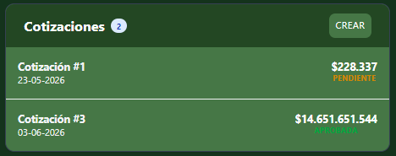
A diferencia de las cotizaciones iniciales, este módulo gestiona los presupuestos formales que se generan cuando el vehículo ya cuenta con una Ficha de Trabajo activa en el taller.
7.1. Listado y Creación de Cotizaciones
El diseño de la interfaz y el proceso de creación mantienen la misma estructura ágil utilizada en las cotizaciones iniciales, sin embargo este se encuentra en la segunda pestaña del listado de fichas:
- Listado Adaptable: Los registros se visualizan como una tabla de datos en computadores de escritorio y como tarjetas individuales en dispositivos móviles.
- Nueva Cotización: Al generar un nuevo documento, el formulario solicitará desglosar los servicios, como la mano de obra mecánica y los insumos (aceites, repuestos), calculando automáticamente los subtotales, descuentos e IVA.
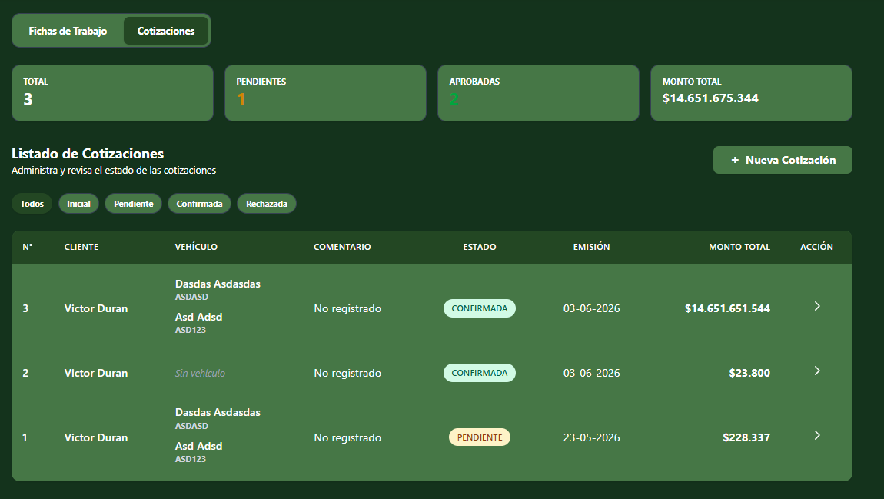
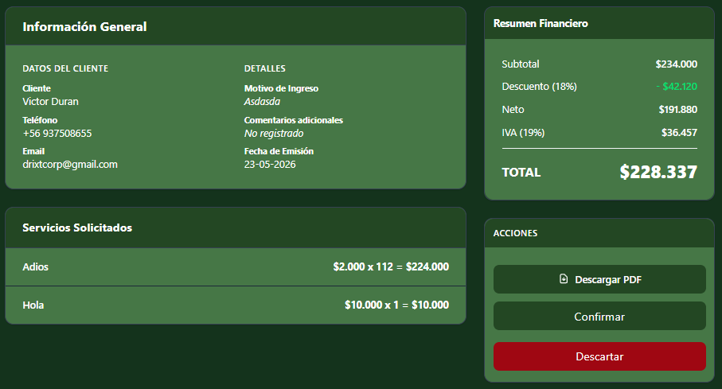
7.2. Vista de Detalle y Gestión Estricta
Al abrir una cotización ya guardada, ingresará a la Vista de Detalle, donde podrá revisar la información presupuestada y ejecutar acciones de cierre. Debido a que estas cotizaciones están ancladas a una Ficha de Trabajo real, operan bajo una regla estricta de trazabilidad.
- Confirmar: Aprueba el presupuesto, asumiendo que el cliente aceptó los valores, y registra el avance en la ficha de trabajo.
- Cancelar: Anula la cotización si el cliente rechaza el presupuesto o si hubo un error en su confección.
- Descargar PDF: Permite exportar el presupuesto detallado para enviarlo formalmente al cliente.
⚠️ REGLA DE INMUTABILIDAD (Trazabilidad del Sistema): Por motivos de seguridad, control interno y auditoría, NO ES POSIBLE EDITAR una cotización una vez que ha sido generada dentro de este módulo. El sistema bloquea cualquier modificación para garantizar que el historial financiero no sea alterado.
Si el cliente solicita cambios en los servicios, o si usted cometió un error al ingresar un valor, es estrictamente necesario Cancelar la cotización actual y generar un documento completamente nuevo.

8. Módulo de Chequeos Completos
Este módulo está diseñado para realizar y documentar una inspección exhaustiva del vehículo. Genera un reporte detallado sobre el estado general del automóvil, sirviendo como respaldo técnico y evidencia de las condiciones en las que se recibe antes de ejecutar la Orden de Trabajo.
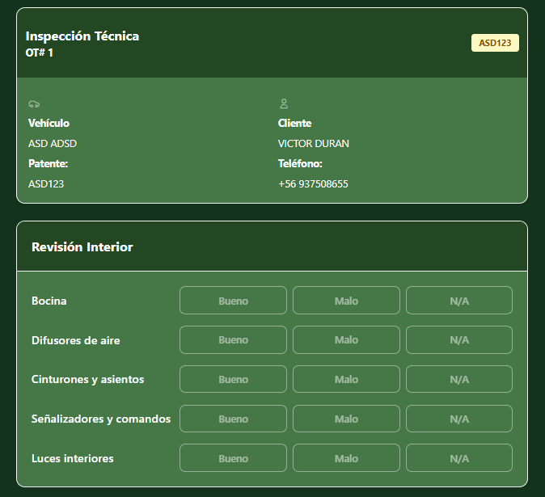
8.1. Formulario de Inspección
Al iniciar un nuevo chequeo, el sistema desplegará un formulario interactivo con una lista extensa de puntos de revisión categorizados.
Para cada ítem evaluado, el usuario debe seleccionar obligatoriamente una de las siguientes tres opciones:
- Bueno: El componente se encuentra en condiciones óptimas o dentro de los parámetros normales.
- No aplica: El ítem no corresponde al modelo del vehículo o no es relevante para el tipo de servicio actual.
- Malo: El componente presenta fallas, desgaste excesivo o requiere reemplazo.
Documentación de Hallazgos (Estado "Malo") Cuando un punto de revisión es marcado con el estado "Malo", el formulario se adapta dinámicamente y despliega campos adicionales para respaldar el diagnóstico. En este caso, el sistema permite:
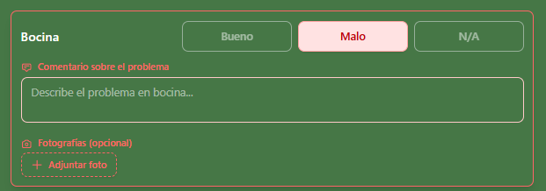
- Ingresar una Justificación: Un campo de texto para detallar exactamente cuál es la falla o el síntoma encontrado en ese componente específico.
- Adjuntar Imágenes: Permite subir fotografías en el mismo ítem, sirviendo como evidencia visual irrefutable del daño, lo cual es fundamental para la transparencia con el cliente.
8.2. Comentarios Finales y Guardado
Al final de la lista de revisión, el formulario cuenta con un área de Comentarios. Utilice este espacio abierto para registrar cualquier observación global del vehículo, recomendaciones generales o detalles que no encajen en los puntos estandarizados de la lista superior. Una vez completado, guarde el registro.
8.3. Gestión del Chequeo y Exportación
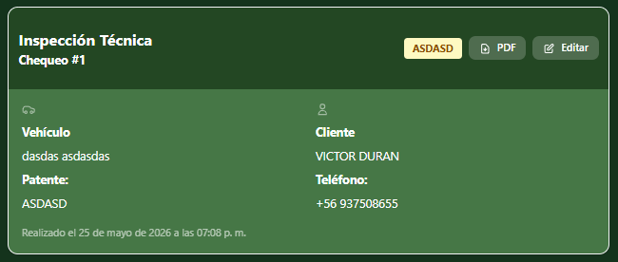
Una vez que el chequeo completo ha sido registrado en el sistema, podrá acceder a su vista de detalle. Desde el panel de acciones de este documento, usted podrá:
- Editar Chequeo: Permite reabrir el formulario completo para modificar la evaluación de los ítems, corregir textos de justificación o añadir nuevas fotografías si la revisión del vehículo continúa.
- Exportar a PDF: Genera instantáneamente un reporte formal y estructurado con todos los puntos evaluados, incluyendo las justificaciones y la evidencia fotográfica. Este documento PDF está listo para ser descargado, archivado o enviado directamente al cliente.

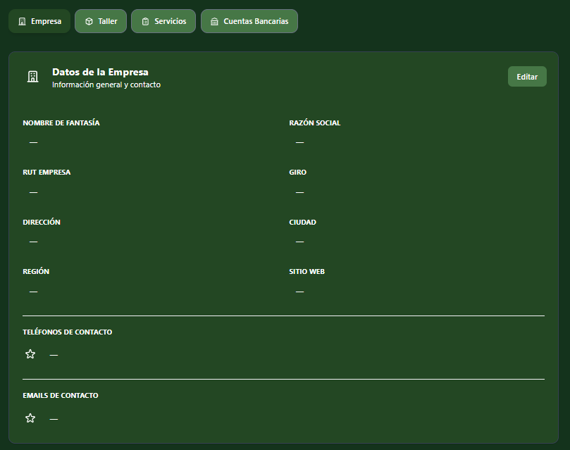
9. Panel Neutro-T (Configuración del Sistema)
El Panel Neutro-T es el centro de ajustes globales de la plataforma. Desde este módulo, el administrador puede personalizar el comportamiento del sistema y definir los datos oficiales que se presentarán a los clientes.
Este panel está dividido en cuatro secciones de configuración principales:
9.1. Información General de la Empresa
En esta sección se definen los datos institucionales del taller.
- Configuración para Reportes: Toda la información ingresada aquí (Nombre de la empresa, RUT, dirección, correo electrónico y teléfonos de contacto) es la que el sistema utilizará automáticamente para generar los membretes y encabezados de todos los documentos exportados a PDF (Cotizaciones, Fichas, Informes Finales y Chequeos).
- Asegúrese de mantener estos datos siempre actualizados para garantizar una comunicación formal y profesional con sus clientes.
9.2. Configuración del Plano del Taller (Vista Simple)
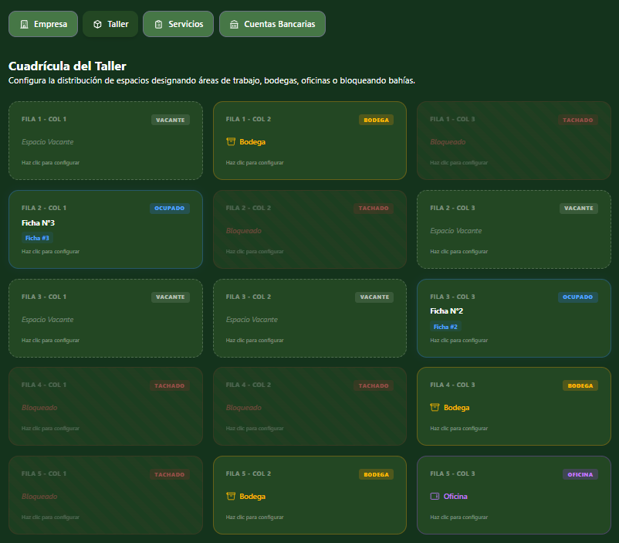
Esta herramienta permite adaptar el sistema a la realidad física y espacial de sus instalaciones, alimentando directamente la "Vista Simple" del Dashboard.
- Diseño de la Cuadrícula: Aquí usted puede estructurar el "mapa" del taller. Permite habilitar o inhabilitar celdas, definir pasillos, marcar zonas como "Bodega" o "Oficina", y establecer cuántos espacios reales tiene disponibles para recibir vehículos.
- Nota operativa: Los cambios realizados en esta sección se reflejarán instantáneamente en la pestaña 1 del Dashboard. Para más detalles sobre cómo funciona cada estado de las celdas, consulte el Anexo A de este manual.
9.3. Gestión de Servicios para Cotizaciones
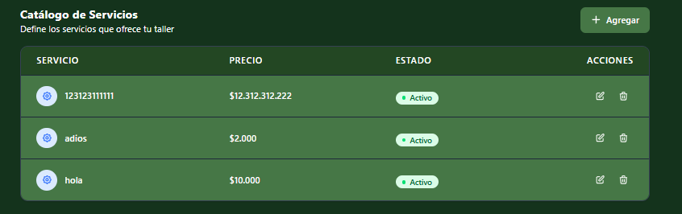
Para agilizar la creación de presupuestos, esta sección funciona como su catálogo de servicios.
- Catálogo Rápido: Permite registrar de antemano los servicios más comunes del taller (por ejemplo: escáner y diagnóstico, mantención de 10.000km, cambio de aceite de transmisión, mano de obra general, etc.) junto con sus valores estandarizados.
- Al tener estos servicios configurados aquí, cuando el usuario intente crear una Cotización Inicial o una Cotización de Ficha, podrá seleccionarlos rápidamente desde un menú desplegable, ahorrando tiempo y evitando errores de digitación.
9.4. Cuentas Bancarias
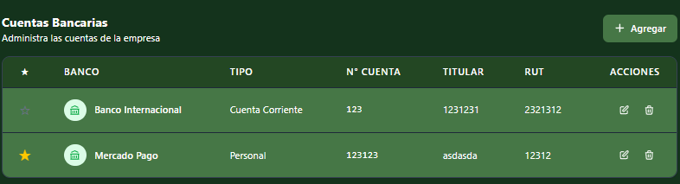
Esta sección está destinada exclusivamente a facilitar el proceso de pago para el cliente.
- Datos para PDFs: Permite registrar las cuentas bancarias oficiales de la empresa. Estos datos son estrictamente informativos; el sistema no realiza transacciones bancarias reales.
- Al ingresar las cuentas aquí, la plataforma imprimirá automáticamente esta información bancaria en el pie de página de las Cotizaciones y Presupuestos Finales exportados en PDF, indicándole al cliente dónde debe realizar sus transferencias.

10. Módulo de Usuarios (Gestión de Personal)
Este módulo está dedicado a la administración del equipo interno del taller. Su función principal es mantener un registro actualizado de los mecánicos y técnicos para que puedan ser asignados como responsables en las distintas Órdenes de Trabajo.
Política de Asignación: Bajo la metodología operativa del taller, cada vehículo ingresado debe tener un único trabajador asignado para su reparación o diagnóstico. Esto garantiza que siempre exista un responsable claro y directo por cada Orden de Trabajo en curso, asegurando la calidad y el seguimiento del servicio.
10.1. Listado de Personal
Al ingresar al módulo, visualizará el directorio completo con todos los trabajadores registrados actualmente en el sistema.
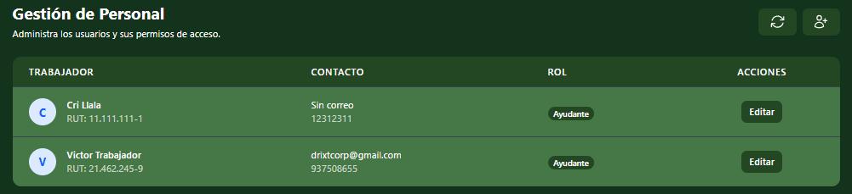Desde esta vista central, el administrador tiene acceso total a las herramientas de gestión (Agregar, Editar y Eliminar).
10.2. Gestión de Trabajadores
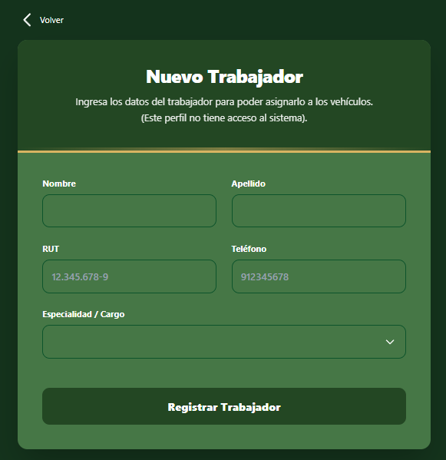
Para mantener la base de datos del personal actualizada, utilice los controles ubicados en la vista principal:
- Crear (Nuevo Trabajador): Utilice el botón de registro para abrir el formulario de ingreso. Deberá completar los datos personales y de contacto del nuevo integrante del equipo. Una vez guardado, su nombre aparecerá disponible inmediatamente en los menús desplegables de las Órdenes de Trabajo para poder asignarle vehículos.
- Editar: Si un trabajador cambia su número de teléfono o requiere una actualización en sus datos, seleccione la opción de edición junto a su nombre en el listado. Modifique la información necesaria y guarde los cambios.
- Eliminar: En caso de que un integrante deje de pertenecer al equipo del taller, utilice la opción de eliminar para retirarlo del sistema. Esto evitará que se le sigan asignando nuevos vehículos en el futuro.

